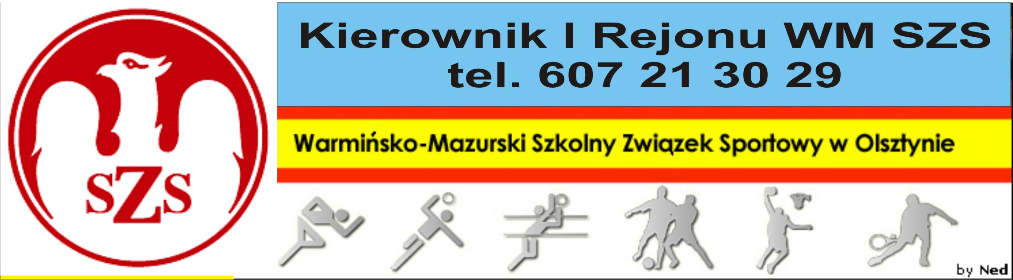
Biskupiec 20 11 2012r.

Szanowni Państwo!

Serdecznie zapraszam drużyny do wzięcia udziału w Mistrzostwach I Rejonu WM SZS w Piłce Siatkowej dziewcząt i chłopców SP oraz dziewcząt i chłopców Gimnazjum.
Regulamin rozgrywek znajduje się w Kalendarzu Imprez WM SZS (dostępnym na stronie www.szs.olsztyn.pl ). Uczniowie obowiązkowo muszą posiadać przy sobie ważne legitymacje szkolne, nauczyciele obowiązani są do złożenia u Organizatora list imiennych zawodników z podpisem Dyrektora Szkoły i nauczyciela w-f.
Wszystkim drużynom życzę wspaniałej, sportowej zabawy, prowadzonej w duchu „Fair Play”.
Obowiązkowo proszę o telefoniczne potwierdzenie udziału,
Organizator zobowiązany jest do sporządzenia komunikatu końcowego, dostarczenia list startujących uczestników do Biura WM SZS, w terminie 3 dni roboczych od dnia zakończenia zawodów oraz powiadomienie Kierownika Rejonu o wynikach.

Terminy, miejsca i organizatorzy:

3-ki dziewcząt – 04 XII, godz. 09.00, Barczewo, ul. Wojska Polskiego 36, Joanna Bonus 502 130 069

3-ki chłopców – 04 XII, godz. 12.00, Barczewo, ul. Wojska Polskiego 36, Joanna Bonus 502 130 069

4-ki dziewcząt – 06 XII, godz. 09.00, Dobre Miasto, ul. Wojska Polskiego 22, Bogusław Waszkiel – 609 315 962

4-ki chłopców – 07 XII, godz. 09.00, Dobre Miasto, ul. Wojska Polskiego 22, Bogusław Waszkiel – 609 315 962

Dziewczęta Gimnazjum – 11 XII, godz. 09.00, Dobre Miasto, ul. Garnizonowa (przy basenie „Na Fali”, Sylwester Jakubiak – 609 956 799

Chłopcy Gimnazjum – 12 XII, godz. 09.00, Dobre Miasto, ul. Garnizonowa (przy basenie „Na Fali”, Sylwester Jakubiak – 609 956 799

Kierownik I Rejonu WM SZS

Dariusz Marchlewski

